ГБПОУ «Чеченский профессионально-технологический колледж» успешно реализует многоуровневую систему образования на основе современных инновационных технологий, применяемых в процессе обучения, в соответствии с федеральными государственными образовательными стандартами, гарантируя высокое качество подготовки специалистов.

Сегодня ГБПОУ «ЧПТК» – это учебное заведение, которое готовит и предлагает Вам профессию:

23.01.17 «Мастер по ремонту и обслуживанию автомобиля» на базе 9 кл., - 2 года 10 мес.
09.01.03 «Мастер по обработке цифровой информации» на базе 11 кл., - 10 мес

и 3 специальностей:

09.02.07 «Информационные системы и программирование» на базе 9 кл., - 3 года 10 мес.

38.02.01 «Экономика и бухгалтерский учет» на базе 9 кл., - 2 года 10 мес.

20.02.04 «Пожарная безопасность» на базе 9 кл., - 3 года 10 мес.

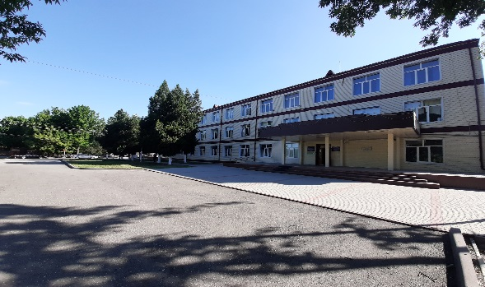
Колледж ориентирован на качественную подготовку высококвалифицированных специалистов, востребованных на рынке труда Чеченской Республики и всей России, мотивированных на получение в дальнейшем высшего образования, постоянное совершенствование своих компетенций, умений и знаний. Поступление в техникум по всем специальностям и профессиям очень доступно – без экзаменов. Учиться в техникуме относительно легко, особенно тем, кто не пропускает занятия, старательно занимается и творчески мыслит. Прием в колледж лиц для обучения по заявленным образовательным программам осуществляется по заявлениям лиц, имеющих основное общее образование, среднее общее образование, начальное профессиональное образование, среднее профессиональное образование.

Желающие поступить в техникум предоставляют следующие документы:
· Заявление
· Документ об образовании (подлинник)
· Ксерокопия паспорта
· Фотографии 3х4 (6 шт.)

После зачисления:
· Копия приписного свидетельства (для юношей с 16 лет),
· Мед. справка форма № 086У
· Копия страхового медицинского полиса,
· Копии ИНН, пенсионного страхового свидетельства.

По всем вопросам обращайтесь в Приемную комиссию по тел. 8(8712) 22-23-34

Наш адрес: г. Грозный, Байсангуровский район, ул. Ш.Б.Дудагова, 25

Проезд (вид транспорта, название остановки) 24, 25, 8 (ост. 5 Поликлиника)

